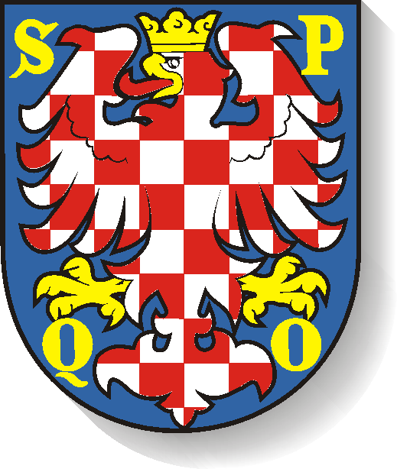

**STATUTÁRNÍ MĚSTO OLOMOUC**

**ZASTUPITELSTVO MĚSTA OLOMOUCE**

**OBECNĚ ZÁVAZNÁ VYHLÁŠKA č. 8/2024**

**kterou se doplňuje obecně závazná vyhláška č. 2/2024,**

**o zákazu konzumace alkoholických nápojů a žebrání na veřejných prostranstvích statutárního města Olomouce**

Zastupitelstvo města Olomouce se na svém zasedání dne 9. 9. 2024 usnesením č. 18 usneslo vydat v souladu s ustanovením § 10 písm. a) a § 84 odst. 2 písm. h) zákona č. 128/2000 Sb., o obcích (obecní zřízení), ve znění pozdějších předpisů, tuto obecně závaznou vyhlášku:

**Článek 1**

**Obecně závazná vyhláška č. 2/2024, o zákazu konzumace alkoholických nápojů a žebrání na veřejných prostranstvích statutárního města Olomouce se doplňuje tak, že:**

Do Článku 3 odst. 2 písm. c) se vkládá:

|  |  |
| --- | --- |
| Betlémské světlo | Týneček - Blodkovo náměstí, U kapličky |
| Rumy Září | Tržnice |

**Článek 2**

**Závěrečná ustanovení**

Tato obecně závazná vyhláška nabývá účinnosti dne 14. 9. 2024.

…………………………………. …..……………………………

Mgr. Miroslav Žbánek, MPA v.r. Ing. Otakar Štěpán Bačák v.r.

primátor 1. náměstek primátora